昨日回顾 2
项目开发常见流程介绍 4
显示与逻辑相分离思想 5
原始做法：显示与逻辑混合 5
显示与逻辑相分离做法： 6
模板技术 7
mvc思想原理 8
mvc思想简单演示 8
MVC框架思想原理图 10
mvc思想演示典型案例 11
模型层（Model）的典型实现 13
模型层的主要作用： 13
模型层的典型代码模式 14
控制器中调用模型层获取数据的典型做法 14
基础模型类 15
实现模型类的单例——单例工厂 15
整个模型层的类库结构图 17

昨日回顾
面向过程：
一堆变量。。。。
一些函数。。。。
流程控制。。。。
面向对象：
class 类{
一堆属性。。。。
一些方法。。。。
其中有：流程控制。。。。
}
MVC编程思想：
一堆类；

类的自动加载
含义：
在代码运行到某个位置，需要一个类的时候，php系统内部可以做到“自动加载类文件”
什么时候需要一个类？
new一个对象的时候，使用一个类的静态方法的时候
条件和要求
定义系统内部的特殊函数（魔术函数）：__autoload()
function __autoload( $class_name )
{
//这里要根据$class_name去构建合适的文件路径并加载它
}
这个函数不应我们去手动调用。
而且，类的名字应该跟类文件的名字有一定的“关联”，并且推荐类文件有相对稳定的存储位置。
自定义自动加载函数：
分2步：
1：定义要作为“自动加载”的函数名，可以多个；
spl_autoload_register(“函数名”);
2： 定义这些函数，跟定义__autoload()类似。
对象的复制（克隆）
$o2 = clone $o1;
单例类的加强：禁止克隆
class Single{
private funciton __construct(){}
private static $instance = null;
private fucntion __clone(){};
static function GetInstance ( ... ){
if( !(static::$instance instanceOf static) ){//还没有
static::$instance = new self ( ... );
}
return static::$instance;
}
}
对象的遍历:
foreach( $ob1 as $key => $vlaue){...}
PHP内置标准类： stdClass
std： standard（标准的）
其他数据类型转换为对象类型：
数组--->对象： 下标变为属性名，对应值就是属性值；——注意：数字下标的元素，并不合适
null--->对象：空的标准类对象；
其他标量类型（float，int， string，bool）--->对象：是标准类的对象，属性名为scalar。
类型约束
什么叫类型约束？
就是要求某个变量只能存储（接收）某种类型的数据；
php中，只支持局部的部分类型约束：
局部：只是在函数或方法的形参上，支持约束；
部分类型：array， 对象的所属类， 对象所实现的接口； function（函数，这是php5.4之后才可以）
与类有关的其他魔术方法
序列化与反序列化技术：
序列化：就是将内存数据，存储到硬盘的过程；
反序列化：将存储到硬盘的序列化数据，恢复为内存数据；
__sleep()：用于对象的序列化：
该方法在一个对象序列化的时候，会自动调用（前提是有）；
此时，在该方法中，就给我们一个“机会”：可以自己选项需要进行序列的属性；
__wakeup：用于对象的反序列化：
此时，在该方法中，就给我们一个“机会”：可以在对象“醒过来”的时候，去完成一些此刻需要做的事情；

__tostring()魔术方法——比较常用！：
将一个对象当做一个字符串来使用的时候，会自动调用，此时该方法应该返回一个字符串。
__invoke()魔术方法：
将一个对象当做一个函数来调用的时候，会自动调用
其他零碎：
与类有关的魔术常量：__CLASS__, __METHOD__
与类有关的系统函数：class_exists() interface_exists(), get_class(), get_class_vars(), ....
与对象有关的系统函数：get_object_vars()
与类有关的运算符：new instanceOf;
一个类的对象，自然是这个类的一个实例；
而且：它必然也是这个类的上级类的实例！
static关键字的新用法和总结：
1：用在函数（或方法中），用来定义一个局部的“静态变量”；
2：用在一个类的属性或方法的定义中，表示“静态”属性或方法；
3,：用在一个方法的内部，并使用“::”语法，表示调用本方法的“当前类”；
对比：self：用在一个方法的内部，并使用“::”语法，表示当前self代码位置所述的类；
面向对象编程思想的3个特征：
封装：
可以简单理解为：类就是一个“语法上的封装”：将一些属性和方法封装起来，变成“我的”；
这是广义的封装；但通常所说的封装，比这个更“严格”：
将一个类中的属性或方法“尽可能地”少对外开放其使用权限；
继承：
就是语法上的常见情形；
继承是设计类的时候的代码重用的最重要的机制；
多态：
就是多种表现形态；
1，不同的对象，使用相同的方法，可能会得到不同的结果；
2，同一个对象，使用相同的方法，也可能会得得到不同的结果；

项目开发常见流程介绍

1需求调研：
人员：项目经理（负责人）
成果：需求说明书；

2软件设计书：
人员：项目经理（负责人）
成果：详细设计说明书——通常这就是开发过程中的主要参考技术文档。

3界面设计：
人员：界面工程师（ps，fw，....)
成果：设计效果图；

4静态网页制作：
人员：前端工程师（html，css，js）
成果：静态网页；

5动态网页开发：
人员：程序员（软件工程师）
成果：基本可用的软件初级产品；

6测试：
人员：测试工程师；
成果：可用的符合需求的产品；

7上线运营：
人员：运维工程师；
成果：发现问题，提出新需求，提出改进建议。。。。

显示与逻辑相分离思想
提出需求：
在页面上，显示“当前时间”。

原始做法：显示与逻辑混合
（文件名为一个：2show_time.php)
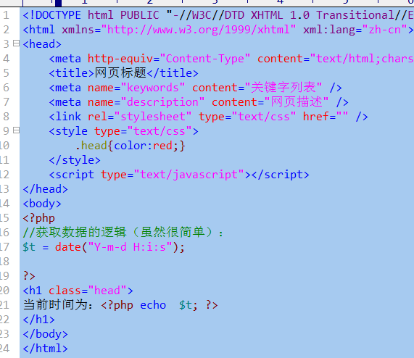

显示与逻辑相分离做法：
(文件：2show_time.php):
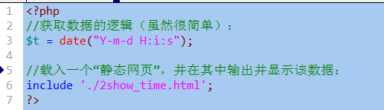
（2show_time.html)：
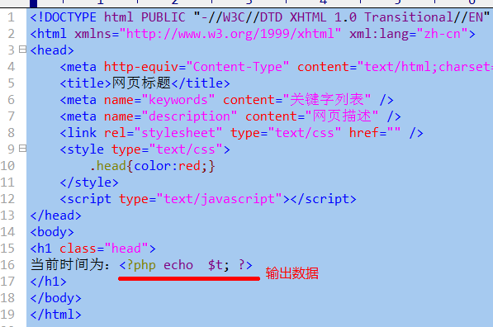

模板技术
需求：
显示当前时间，并可以由用户来选择使用不同的风格进行显示；

基本做法：
获取数据的逻辑基本保持不变！
而：
表现数据的文件，可以有多个！
我们只要在php文件中，根据用户的“选择”（请求），以决定使用（载入）哪个模板文件；

逻辑文件（php）为：
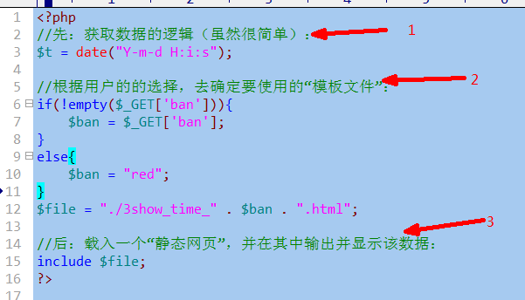

模板文件（html）为：
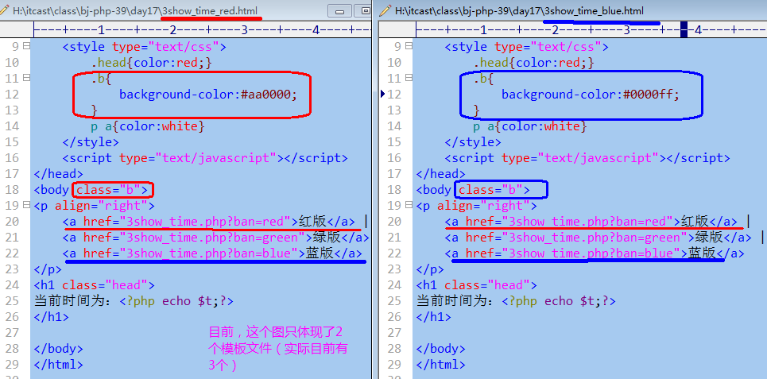

mvc思想原理

mvc思想简单演示
需求：
在一个网页上，根据用户的请求（选择），来显示不同的时间效果：
效果1：只显示年月日
效果2：只显示时分秒
效果3（默认效果）显示年月日时分秒；
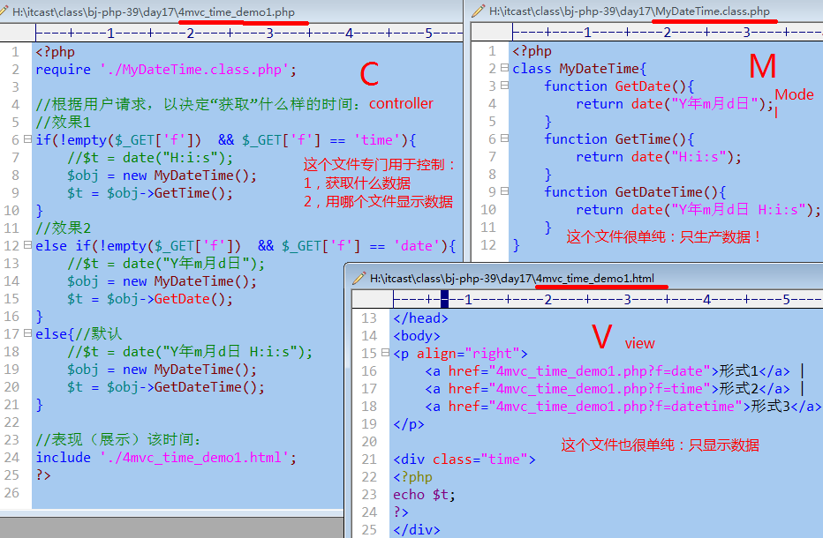
他们之间的关系大致如下：

MVC框架思想原理图
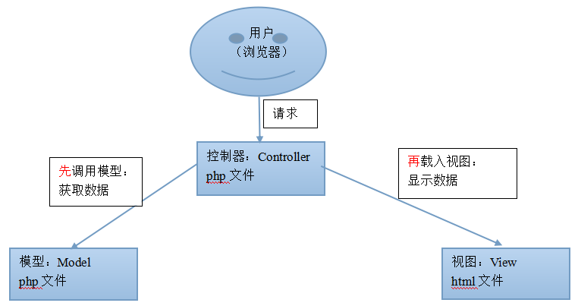
控制器：
Controller，是一个php文件，由浏览器直接请求（访问）；
它需要做2件最核心的工作：
1，（根据请求），决定需要什么数据，并去调用模型文件（类），去获取该数据；
2，（根据请求），决定需要将数据显示在哪个视图文件中。
模型：
Model，是一个php文件，不能直接请求，只能“被载入”而发挥作用。
它的核心工作只有一个：
（根据控制器的要求）去生产数据；
视图：
View，是一个“伪html文件”（因为其中有极简单的php代码），它也不应由浏览器直接请求；
它的作用是：
结合html和css代码，显示相应的变量（数据）

有一个现实生产的类比原理图，可做参考：
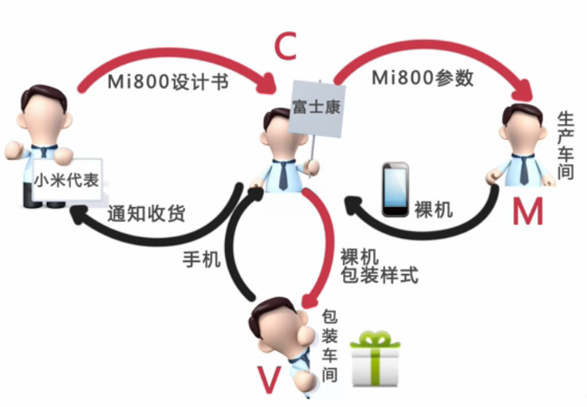
类比：
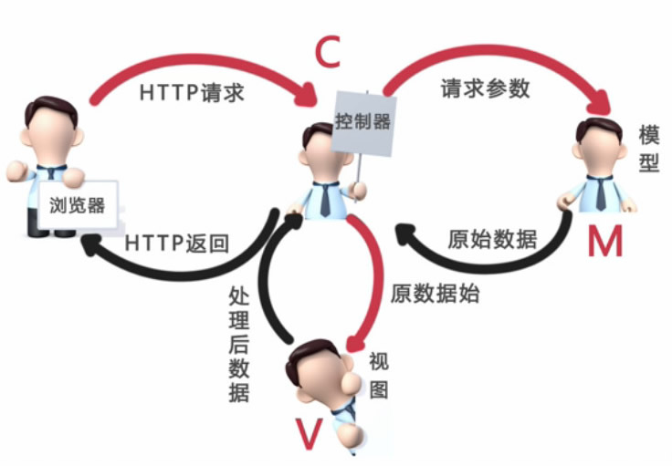

mvc思想演示典型案例
目标：
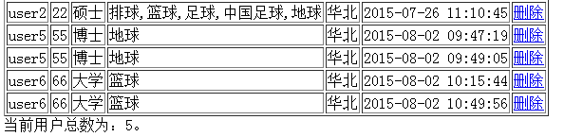
（删除功能先不做）
模型文件（UserModel.class.php）：
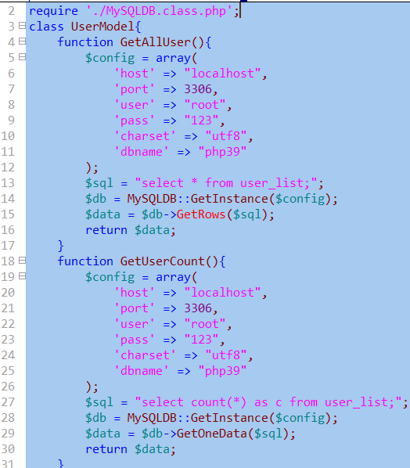

控制器文件（ShowAllUser.php）：
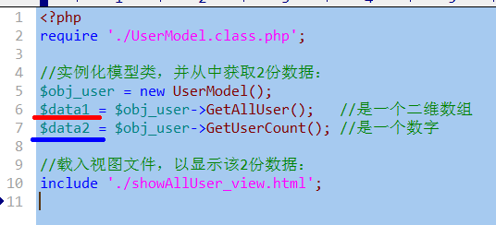

视图文件：
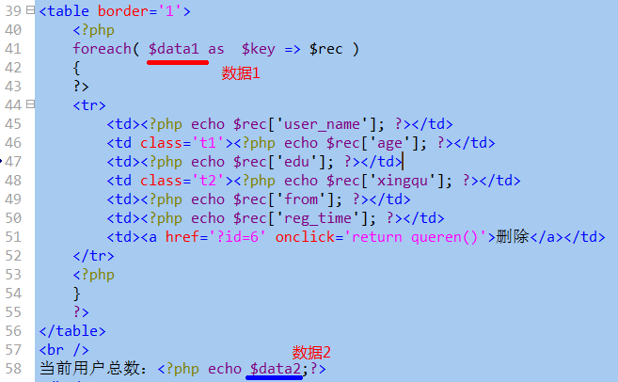

模型层（Model）的典型实现

模型层的主要作用：
用于处理数据的存取操作，比如表的增删改查；
通常都是根据“控制器的要求”，以返回合适的数据；
有时候，控制器还需要“传递过来”相应的数据，才能获取对应的结果数据；比如：
获取id为5的用户的信息，此时控制器就需要传递过来“5”这个数据；

模型层的典型代码模式
class 模型类名{
function 方法1（）{。。。}
function 方法2（）{。。。}
function 方法3（）{。。。}
。。。。。。。
}

说明：
1，每个方法，都是为了获取“某种数据”；
2，有的方法，可能需要一些参数（形参）；
3，这些方法，通常都需要跟数据库打交道，则就都需要“mysqldb”工具类及相关的数据库连接数据；

示例代码：
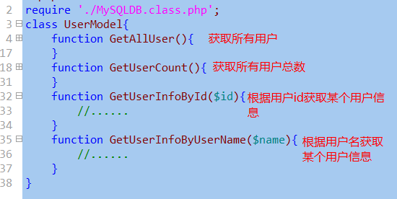

控制器中调用模型层获取数据的典型做法
require ‘模型层类文件’;
$obj = new 模型对象();
$data = $obj->某个方法();

基础模型类
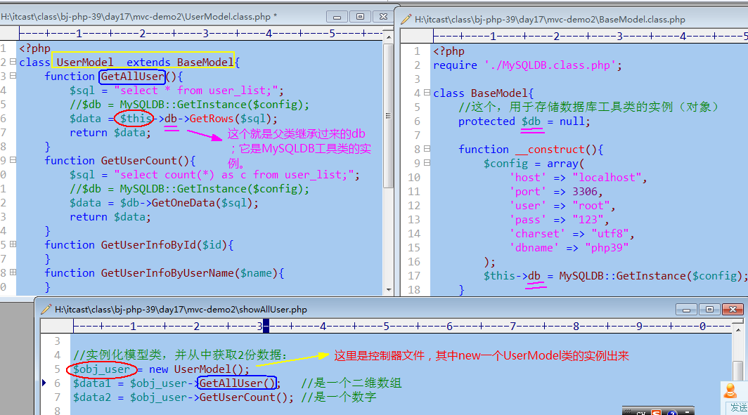

实现模型类的单例——单例工厂
目标：
模型类本身不变——不保证其本身是单例的；
但：
通过，该“单例工厂”去获得模型类的实例，就是单例的。

我们要的是，设计出这样一个“单例工厂类”；
通过该单例工厂类，去“获取”模型类的对象（实例）；

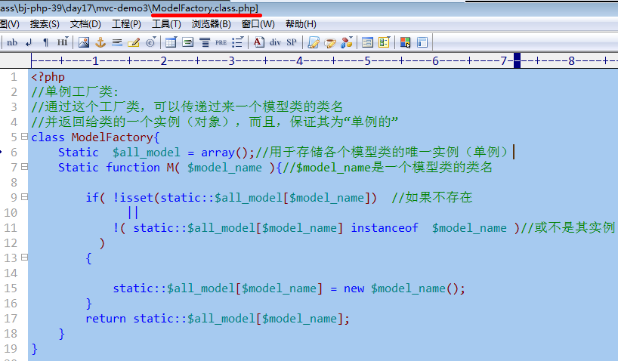
应用（在控制器类文件中）：
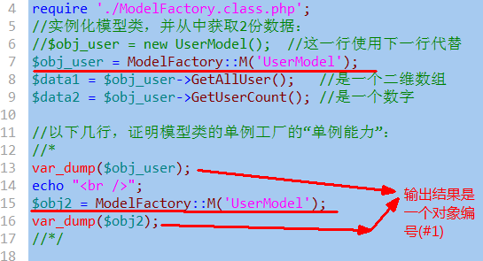
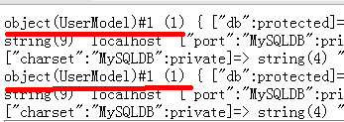

整个模型层的类库结构图
dao： Data Access Object（数据访问对象）；

